HRVATSKI STUDIJI – STUDIA CROATICA

SVEUČILIŠTE U ZAGREBU

Ulica grada Vukovara 68, 10000 Zagreb

DIPLOMSKI RAD

POJAM OPĆEG DOBRA KOD PLATONA

Mentor: Prof. Dr. Damir Barbarić

Student:

IVOR ALTARAS PENDA

U Zagrebu, prosinac 2002.

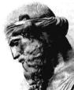

PLATON (427 – 347. pr. n. e.)

"Svaka duša teži dobru i poradi njega čini sve što čini."

Platon (Država, 505 d 11)
SADRŽAJ:

- UVOD ………………………………………………………….. 4

- O OPĆEM DOBRU ……………………………………………..4

- O PLATONU …………………………………………………….6

3. 1. 0 PLATONOVOJ IDEJI DOBRA …………………………7

- PLATONOVO POIMANJE OPĆEG DOBRA ………………….11

4. 1. PLATONOVO POIMANJE OPĆEG DOBRA

KROZ POJEDINCA ………………………………………12

4. 2. PLATONOVO POIMANJE OPĆEG DOBRA

KROZ DRŽAVU ………………………………………….13

- RASPRAVA ……………………………………………………..19

  - 1. POVIJESNE REFLEKSIJE ……………………………….24

- ZAKLJUČAK ……………………………………………………28

- LITERATURA …………………………………………………..29

UVOD

Pojam općeg dobra u našem je vremenu prisutniji nego ikada. Tko danas želi ustrojiti i primijeniti neku novu tehnologiju ili neki novi oblik vlasti, ili kada se govori o modernim institucijama, kada se promoviraju i donose novi zakoni, kada se postuliraju promjene oko skrbi o čovjeku, kada se promišlja o čovjekovom zdravlju ili bilo kojem obliku njegovog napretka – opće dobro je nezaobilazni pojam na koji se i pojedinci i grupacije gotovo uvijek reflektiraju.
Taj je pojam postao izvjesna referentna mjera za propagandu neke ideje ili poduhvata, praktički svugdje u svijetu. Bez sumnje bi smo mogli reći da je to moderno, da je in. Dakako, moguće je da se kroz povijesni kontinuitet pa do danas zaista temeljito promijenio odnos prema čovjeku, pa je on i njegovo (opće) dobro autentično i s pokrićem, u središtu svih zbivanja. Kada korijene ovoga fenomena istražujemo u prošlosti ili ga nagovještavamo za buduća vremena, jednako kao i danas, nailazimo na činjenicu da pristup tom toliko cijenjenom i spominjanom općem dobru, niti je jednoobrazan a najčešće nije niti usuglašen, vrlo često je posve površan, pa po svom sadržaju uopće ne tretira ono što se čini po naslovu ili najavi. Zapravo uz svu učestalu pojavnost javnog govorenja o općem dobru, čini mi se da je suštinsko poznavanje te teme u pravilu izostalo, a počesto je i prečesto zlorabljeno.
Upravo stoga i u pokušaju pronicanja u osnovne zasade te ideje čini se vrijednim vratiti se u davnu čovjekovu prošlost, kako bi mogli valjano razumjeti razvoj i sadašnju poziciju poimanja općeg dobra. Smatra se da je upravo antika ono znakovito povijesno razdoblje koje je iznjedrilo polazište za ovu temu.
Platon je po svome značaju jedan od najvažnijih predstavnika antičke kulture koju uvažavamo kao kolijevku naše civilizacije. Budući da se upravo on pojmom općeg dobra mnogo bavio i o tome mnogo pisao, njegovo mišljenje, za analitički pristup koji je svrha ovog rada, postaje mišljenjem izbora.

2. O OPĆEM DOBRU

Inherentna samom pojmu općeg dobra, sadržana je i opća razina značaja ovog pojma. Za pretpostaviti bi bilo da pod općim podrazumijevamo sveobuhvatnost, da se to odnosi na sve i svakoga tj. da ne izostavlja ništa i nikoga. Međutim, povijest nam pokazuje da taj pojam općeg uopće nije bio sveobuhvatan pa se povremeno odnosio izričito samo na neke grupacije iz humane populacije, pa čak i sa vrlo malo pripadnika te grupacije u odnosu na opću populaciju, ili se odnosio na neku skupinu sa mnogobrojnim pripadnicima, no u koju nisu bili uključeni svi. (Kurtović, 1994.)
Npr. Stara Grčka sa svojim nama danas uzoritim sustavom neposredne demokracije, ipak je bila pravi prezentant robovlasničkog državnog uređenja, gdje su se demokratska prava odnosila samo na punoljetne muškarce, rođene u Ateni, čiji su najmanje jedan, a nakon Periklovih reformi i nužno oba roditelja bili Atenjani, a djeca, žene, invalidi, stranci i dakako, robovi su iz vlasti bili isključeni. (Kurtović, 1994.) Samom tom činjenicom, njihova mišljenja i stavovi i o općem dobru su bili irelevantni. Ili npr. diktatura proletarijata koja je proklamirala masovno opće dobro kao svoj cilj, ali istodobno isključivala sve svoje političke oponente (Kurtović,1994.) Ono što se može uočiti, da se protokom vremena proširuje krug proklamiranih korisnika općeg dobra. Najsuvremeniji stavovi uključuju kao korisnike općeg dobra baš sve, i to na razini bio-sustava. To znači da bi se pojam općeg dobra imao odnositi jednako na sve pripadnike humane populacije, kao i na sav ostali živi svijet, što potpada pod ideju tzv. održivog razvoja.
O ideji dobra moguće je govoriti iz najrazličitijih aspekata: religijskog, pravnog, ekonomskog, iz rakursa umjetnosti, medicine, ekologije, biologije
itd. Općenito se misli da se etičke kategorije znadu, pa je svakom moguće, ako hoće, djelovati u skladu s dobrim; dobro se, dakle, može shvatiti kao kategorijalni izraz. Ako je to tako, onda bi svatko daljnje određenje dobra logički pod ovo trebalo potpasti. Iz te logičke premise trebalo bi sagledavati odnose u etici, a iz ideje dobra preći na konkretizaciju zbog svakodnevnice. U tu svrhu najbolje je, ponajprije, razmotriti pojam dobra, a potom razmatrati kako ga se može primijeniti u stvarnosti Platon, 1979.). Za potrebe ovog rada izdvojiti ću dva aspekta dobra: prvi, strogo filozofsko-etički, kroz koji su se izražavali i na koji su se reflektirali mnogi mislioci, praktično unutar svih filozofskih pravaca i razdoblja. Kod Platona, ova je tema bila visoko prioritetna i o tome će biti riječi u narednim poglavljima. Drugi, sociološko-politološki aspekt dobra koji je izvorno vezan za temu ovoga rada, a također je i suštinski objekt razmatranja u Platona. Pojam tj. ideja dobra takav je pojam, koji prati čovjeka od njegovog nastanka, i temeljito je sadržan u njegovom biću. Također i Biblijska ljudska povijest praktički započinje s boravkom Adama i Eve u Edenu, a u kojem je, pretpostavlja se, vladalo opće dobro. A uz to, u samom rajskom vrtu postojalo je i drvo spoznaje dobra i zla, sa kojeg je Adamu strogo bilo zabranjeno uzeti ploda i jesti, i to pod prijetnjom smrti. (Biblija, 1968.) Već iz činjenice da nije uvijek i svakome jasno zašto Bog zabranjuje čovjeku spoznati dobro i zlo, pokazuje se da pojam dobra nije sam po sebi samorazumljiv - kako bi netko mogao pretpostaviti kako tada tako i danas. Iz te nerazumljivosti različite političke, vjerske, kulturne i ekonomske elite manipulirale su s tzv. malim ili običnim čovjekom, tumačeći mu da one znaju što je dobro, kako i za cjelinu svoga sustava tako i za čovjeka pojedinca. Ipak, ta težnja za spoznajom dobra, uz sve te pritiske nije posustala. Od prvobitne društvene zajednice, u kojoj se mag ili vrač ili kasnije poglavica, nametnuo kao onaj koji određuje što je to dobro (Freud, 2000.), pa do najsuvremenijih svjetonazora poput postmoderne u kojem, kao mjera svih stvari pa tako i poimanje dobra, je pojedinac sam. (Owen, 1997.) Između ta dva kraja na lenti vremena nalazi se niz različitih izvorišta pojma dobra, svaki od svakog različit, ali sa zajedničkim nazivnikom tj. da uvijek netko drugi (kao manja ili veća skupina onih koji imaju neki oblik moći) određuje za pojedinca sadržaj i značenje pojma dobro. Tako npr. u Europi u Srednjem vijeku (V- XV. st.) pojam dobra definiraju crkvene institucije, a u razdoblju Novog vijeka (XV-XIX. st.), a naročito u doba Humanizma i Renesanse (XVI-XVII. st.) ovu ulogu sekularizacijom preuzimaju i sveučilišta i znanstvene institucije u nastajanju. (Huizinga,1991.) Svi oni koji su ustanovljavali pojam općeg dobra težili su dokučiti, pa i definirati jednu univerzalnu pozitivnu vrijednost. Ostati ću u ovom radu u duhu te tradicije, a predmet moga razmatranja biti će upravo Platonov koncept općeg dobra.

- O PLATONU

Platonove životne okolnosti odvijale su se u takvim povijesnim konstelacijama da je on zaista među prvima svoj filozofski pogled sa kozmičkih prostranstava mogao svrnuti na zemaljskoga čovjeka, tada i tamo. Mislim pri tom, dakako, na grad-državu Atenu, na prijelazu iz V. u VI. st. pr. n. e., a koje razdoblje je u filozofskoj podjeli poznato kao antropološko. Osnovni stavovi mladog Platona Atenjanina bili su sadržani u njegovom opredjeljenju da se ne bavi aktivno politikom, što je odmah mogao, već da si pruži priliku najprije dobro promisliti o državno – političkom ustrojstvu, kako bi potom ono do čega je došao mogao valjano primijeniti. (Bošnjak, 1997.) Smatrao je znanje (episteme) ključnim preduvjetom za svaku akciju, kod svakog čovjeka, a spoznavanje svih aspekata, svih pojava i odnosa zadatkom filozofa, koji su, kroz to i zbog toga, po njemu, jedini mogli biti na čelu države. (Bošnjak, 1997.) Ova Platonova teza njegova je ključna opcija, od koje nije nikada odustao. Od mnogih drugih jest. Platonov osobni razvoj proizašao je izravno iz etike njegovog velikog učitelja, nenadmašnog Sokrata, da bi kasnije u zreloj fazi Platonovog opusa, svoj fokus interesa preusmjerio nadogradnjom na politička i državnička pitanja. I to na način da iz osobnog filozofskog, kritičkog odnosa proizvodi i osobnu filozofsku problematiku vezanu za znanje.
Nov u svom vremenu, Platon je na svoj osebujan način nov i danas. Njegova pojmovna filozofija kojoj on pristupa dijalektičkom metodom, dopušta, kao i znanost danas, razvijanje teza i rješavanje problema. (Bošnjak, 1997.) Prvi s tom manirom Platon ima posebno mjesto kao povijesni velikan filozofije. Budući da njegove ideje nisu zaživjele u njegovom vremenu, pa je i sam mijenjao pojedine opcije odustajući od najuzoritijih predložaka i pomičući se, ka po njegovom vlastitom sudu realnijim mogućnostima, a koje također nisu saživjele, Platona lako svrstavaju u utopiste, a njegova djela u utopijska promišljanja. Zacijelo je zanimljivo do kuda je Platon, moguće, bio realist, a od kojeg djela svoga idejnog koncepta to prestaje biti i gdje je ta crta između mogućeg i utopijskog (međutim, to nije predmet ovoga rada). Ono što je za ovaj rad od ključnog značaja je činjenica da se Platon u općem konceptu svojih idejnih postulacija izvorno zanimao za ono što je dobro za čovjeka, pa je tako i mogao postati osobom izbora kada je riječ o odnosu prema općem dobru.

- 1. O PLATONOVOJ IDEJI DOBRA

Predmet Platonovog filozofiranja, mišljenja i znanja nije u materijalnom svijetu, niti u njemu vidi pravu bit. Za njega, idealna stvarnost je čista filozofska stvarnost.
Platon time pretpostavlja apsolutnu svrhovitost svega što postoji, a apstraktno mu je idealni uzrok. Pri tome čovjek, ograničen svojim postojanjem, ne može doseći svoj uzor. Za Platona šokovit je problem koji se pojavljuje u pokušaju oživotvorenja njegovih teorijskih postulata. Kod ranog Platona, iz sokratovskog perioda, ideja je imala tek logičko značenje pojma, a zreli je Platon razvio svijet ideja, u kojima je smještena prava bit svega i gdje stvarnost stremi prema višem cilju, a u kojem je sadržano i njeno porijeklo. Tako Platon vidi rješenje postojanje svijeta i prirode. Za Platona svaki misaoni izraz rezultat je povijesnog toka ljudske spoznaje i mišljenja. U tom smislu misaoni izraz temelji se na podrazumijevanju što je to pojam, a koji je shvaćen kao sadržajni izraz stvarnosti u ljudskoj svijesti, do kojeg čovjek dolazi iskustvenim promatranjem svijeta.(Bošnjak, 1997.) Suština Platonovih ideja upravo je sadržana u takvom poimanju pojma kojemu se odbacuje njegov empirijski put nastanka i to postaje ideja koja se shvaća kao supstancijalnost, samostalnost, neovisno o predmetnoj stvarnosti. (Bošnjak, 1997.) Tako su ideje uzori. Za Platona ideje su poput demijurga – vječne. Bit teorije ideja leži u svjesnom priznavanju činjenica, za koje čovjek sluti da one postoje, ali ne može reći što su. On je ustvrdio da ono što je svim potragama za definicijama zajedničko, jest pretpostavka da postoje takve stvari kao što su općenitosti.(Ross, 1998.) Pri tom, osjetila čovjeku predstavljaju svijet pojedinačnih događaja, no u umu on ima sposobnost pomoću koje može shvatiti općenitost u njihovom čistom obliku, te u određenoj mjeri vidjeti nužne odnose koje među njima postoje. Po Bošnjaku za Platona je moguće odrediti što je dobro na osnovu spoznaje i znanja.
Po Rossu, čini se da u slučaju ideje dobra, Platon odstupa od svog spoznajnog načela da savršeni bitak biva savršeno spoznat; Platonova ideja dobra podaruje svemu što jest istinu tj. neskrivenost, a spoznajnom subjektu, odnosno ljudskom razumu, sposobnost spoznaje. Tako vrline (pravednosti i dr.) spoznatljive su u svijetlu nečega što je više od njih samih. Ideja dobra time postaje najveći predmet, istraživanja. Iz nje, sve što je dobro i pravedno za čovjeka, prima svoju vrijednost (Ross, 1998.) Ideja dobra ispostavlja se kao najviši princip koji uspostavlja jedinstvo među etičkim normama; izvor je sveg znanja, uzrok je svega istinskog i lijepog.
Nasuprot hermeneutičkoj argumentaciji koja zastupa tezu o neizrecivosti ideje dobra, prema svom načelu svijeta ideja, Platon uvodi novinu tj. da je ideja izvor postojana ovog svijeta. On je upravo u Sokratu (poznatom po dijalozima i dijalektičkom razmišljanju) vidio simbol i za stvarnost i za neizrecivost onog što naziva dobrim. (Ross, 1998.)
Dobro nije niti istina niti znanje, već uzvišenije od njih: čovjeku najveća znanja i imanja ne vrijede ništa, ako on ne zna što je to dobro. Hrabrost, umjerenost i pravednost su težnja za dobrim. A mudrost je znanje o dobru. (Platon, 1997a, 508 c 1-3)
Ideja dobra – prema drugim etičkim idejama zapravo je u biti svake ideje tj. je svaka ideja u nekom odnosu prema dobrom: lijepim kvalitetama čovjek teži jer je njihov proizvod i posljedica – dobro. To je jedna od ključnih Platonovih ideja – uvjerenje da "svijet ideja" čini sustav nužnih odnosa.
Dobro je za Platona središnji teleološki princip: po njemu na taj je princip usmjereno svo ljudsko htjenje i djelovanje, (Bošnjak, 1997.) jer tko nema uvida u ideju dobra, neće moći sagledati važnost drugih stvari. Prema dobru teži svaka duša – poradi njega svaka duša sve i čini (Platon, 1997a, 505 d 11) Sama istinita dobrota za Platona je upravo sam Bog. Kontroverzna su mišljenja među teoretičarima – platoničarima, što to točno znači. Mnogi su shvatili da u Platonovom sustavu Bog i ideja dobra su istovjetni. Drugi pak smatraju to neodrživim. Ross, npr. u prilog neodrživosti te teze navodi dvije argumentacije. Prvo, svaka ideja, pa i ideja dobra za Platona je nešto općenito, a Bog je biće koje ima narav; pri tom Platon zapravo ne misli na dobrotu, već na vrhovno dobro biće. U ranoj Platonovoj državi stoji da građani moraju biti poučavani, ne da je dobrota dobra, već da je (po Rossu je to očigledno) dobar upravljač svemira.
A druga argumentacija odnosi se na metafizički dio države: pojam Boga koristi se vrlo malo, a o ideji dobra puno se govori.
Sazrijevanje Platona može se pratiti kao postupno kretanje prema transcendentalnom shvaćanju ideja, i to kao entiteta koji postoje sami po sebi i koje zamjetljive stvari i ljudske djelatnosti nesavršeno zrcale.
Platon je jasno rekao (Platon, 1997., 249c) da gledano psihološki i spoznajno, do ideje čovjek dospijeva procesom jedinjenja mnoštvenosti stvari i pojava uopće. Oni se temelje na mnogim uzorima i daju rješenje postojanja svijeta i prirode. Ako je dijalektika (po Sokratu) put do istine razgovorom, spoznajom ideje dobra ostvaruje se krajnji cilj dijalektičke metode. Filozofu koji je to ostvario i koji je prešao put od nejasnih predodžbi do stvarnih ideja, a koje se nalaze iza prirodnih pojava, predstoji teška i odgovorna zadaća ponovnog silaska u pećinu neznanja da bi i drugima posredovao nešto od punine ideje dobra. To je Platonova slika filozofske hrabrosti i odgojiteljske odgovornosti. (Platon, 1997)
Platon je mislio da se iza osjetilnog svijeta krije neka druga zbilja – nazvao ju je svijetom ideja: u njemu borave vječne i nepromjenjive praslike svih pojava na koje nailazimo u prirodi.
U cijelom opusu Platona jedno od ključnih mjesta su tri usporedbe: o Suncu, o crti i o pećini. Platon smatra da su sve pojave u prirodi samo sjenke vječnih oblika ili ideja. Velika većina ljudi je zadovoljna u svom životu među sjenkama, ne misle da mora biti nečega što te sjenke baca. Misle da su sjenke sve što jest. Ne doživljavaju sjenke kao sjenke. Tako zaboravljaju besmrtnost vlastite duše, a žive tek u treperećim odbljescima prvih stvari (Gaarder, 1995.) Tek rijetki pojedinci pogledaju na špiljin otvor visoko gore, još rjeđi se pokušaju popeti, a posve rijetki su oni koji zaista iz špilje (neznanja) izađu. Što ti najrjeđi zapravo proživljavaju postajući po svom novom statusu bliski, ne više sa svojim rodom i dotadašnjim prijateljima, već sa sasvim novim, po širini pogleda srodnim bićima, a naročito, što ih motivira na povratak onima sada već udaljenima od sebe, ali možda još uvijek milima i dragima ili možda po nečem drugom iznimno važnima? Upravo je to ključno za elaboraciju općeg dobra u narednom poglavlju. (prikaz br.1; po Wiedmann, 2001.)

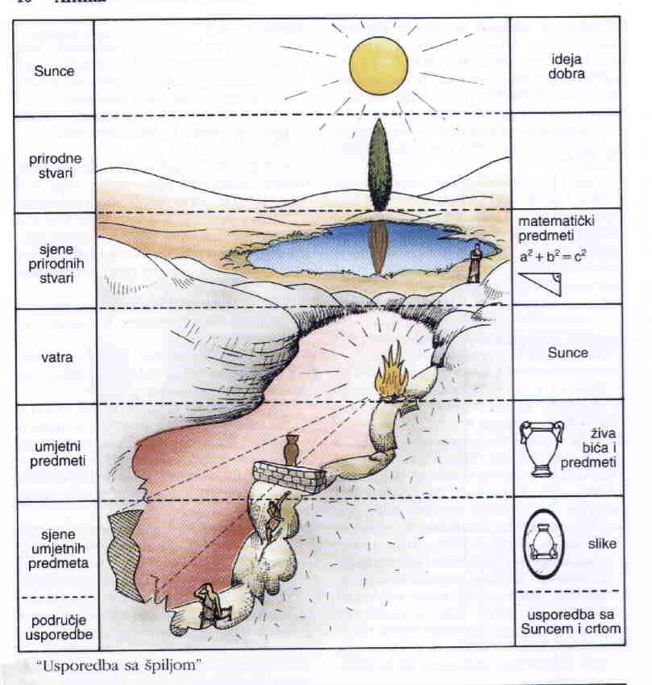

Prikaz br. 1

- PLATONOVO POIMANJE OPĆEG DOBRA

Platon kada govori o dobrom životu prvenstveno misli na život u zajednici; tako sve što je s tim u vezi rekao možemo smatrati njegovim odnosom prema općem dobru. To je zorno vidljivo iz njegovog poznatog stava da struktura društva prati (kako po Platonu i mora biti) strukturu čovjekove duše, tako da sve zakonitosti koje vrijede za čovjeka pojedinca vrijede i za državu , kao oblik društvenog uređenja. (prikaz br. 2; po Wiedmann, 2001.)

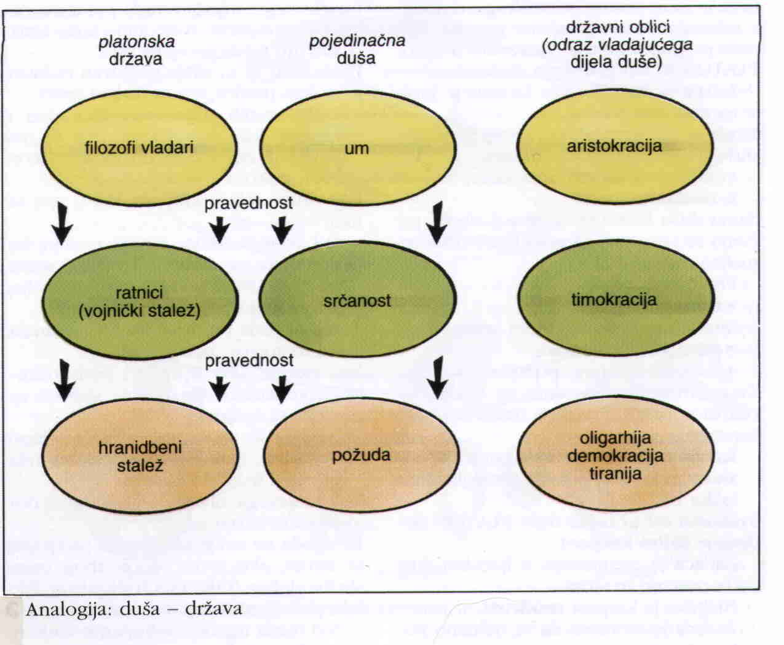

Prikaz br. 2

Dva njegova najveća djela Država i Zakoni su ne samo politička djela već odgovaraju na pitanje kako zapravo treba živjeti. (Barbarić, 1986., str. 13), a i manji njegovi spisi, Državnik ili Sedmo pismo npr. praktički govore i o toj temi, a u djelu Kriton Platon je čak opisao iznimno dobro uređenu društvenu zajednicu, sa sretnim pojedincima kao vrhunski izraz općeg dobra. Zato ću u ovom radu Platonovo poimanje općeg dobra razmatrati kroz dva aspekta: kroz pojedinca i kroz državu. Time ću prikazati glavninu onoga što je Platon o općem dobru rekao.
4. 1. PLATONOVO POIMANJE OPĆEG DOBRA KROZ POJEDINCA

Budući je za Platona ideja dobra uzrok znanja i istine (Platon, 1997., 508e) njemu je upravo kroz tu činjenicu lako predočiti kako pojedinac ima misliti i osjećati i kako djelovati da bi bio u skladu s tom činjenicom. To Platon u praktički svim svojim djelima rado spominje pa i izričito ističe.
Ponajprije, naročito za ranog Platona pojedinac je svekoliki temeljni predmet interesa; on upravo u pojedincu vidi i potencijalnog filozofa-vladara, a savršenog do te mjere da je Bogu nalik ili čak božanstvo samo, a svakako, zbog svojih vrijednosti i mudrosti i iznad zakona (kada je u svojstvu filozofa-vladara). Ostale pojedince Platon jasno i živo ocrtava, promatrajući ih s različitih aspekata, od teorijskog do onog vezanog za svakodnevni život. Tako Platonov pojedinac npr. mora sve dobrovoljno učiti (Platon, 1997., 536e), no, Platon dodaje da prevelika sloboda dovodi do novih oblika ropstva i za pojedinca i za državu. (Platon, 1997., 564a) Stoga Platonovo zakonodavstvo hoće biti u svojoj biti odgajanje živog čovjeka (Barbarić, 1986. str. 55) jer, naročito prema kasnijem Platonu, čovjek nije biće koje ima svrhu i smisao svog života u sebi, nego je mora tražiti izvan sebe jer čovjek nije mjera svih stvari. (Barbarić, 1986. str. 96) Kada je Platon uvidio da svoj ideal čovjeka i države ne može ostvariti u Ateni, pokušao ga je u više navrata naći u Italiji, u Siracusi kod tiranina Dionizija, no bezuspješno. Kada je Dioniziju obrazlagao da je u potrazi za dobrim čovjekom, ovaj tiranin je ustvrdio da očito takvoga nije našao. (Platon, 1977., str. 140) Ipak, Platon nije posustao imajući stalno istu težnju koja se od individualnog proteže na opće stanje. Takvim odnosom u društvenom djelovanju Platon proširuje ideju dobra. (Platon, 1979.) Pri tom, Platon se pita je li moguće da čovjek svoju prirodu promjeni i prilagodi općoj umnosti, jer tada bi i zahtjev za intelektualnim odnosom prema etičkom određenju dobra dobio i svoju društvenu osnovu u kojoj je čovjek djelatno i stvaralačko biće: ako želimo da se promjeni ljudska priroda u svojim navikama, težnjama i shvaćanjima onda se, po Platonu, treba angažirati za promjene odnosa u društvu, da ono bude slobodno i sposobno za sadržaj pojedinih ideja. (Platon, 1979.) Tako Platon u dijalogu Fileb (Fileb ili o dobru) postavlja ideal filozofskog života: kroz raspravu Sokrata, Fileba i Protarha Platon analizira pojedine mogućnosti i odnose o dobrom i zaključuje da dobro ima etičko-normativno značenje, te da bi to bio ideal koji bi mogao biti i životna praksa za svakog pojedinca. Sokrat, po Platonu još kaže da bi ideal bio kada bi svatko sebe spoznao jer je čovjek dobro, a ne apstrakcija što je bitno zbog realiteta. (Platon, 1979.) Aristotel u Nikomahovoj etici prenosi misao koju je postulirao Eudoks, matematičar i a astronom, proizašao iz Platonove akademije što nas neizravno značajno povezuje s stavovima samog Platona: ta misao govori o tome kako i umna i neumna bića teže za dobrim, tako se opredjeljuju i tako postoje opća kretanja prema istom cilju gdje je dobro najviša vrijednost; svako biće za sebe nalazi što mu je dobro, svi teže životu, svatko na svoj način. (Platon, 1979.)
Tako je spoznaja o svijetu garancija da će ljudi živjeti u skladu s tom teorijom, što je moguće samo ako svaki pojedinac u državi dobije svoje pravo mjesto. Ovo je ujedno i ključna Platonova teza, temeljna postulacija na kojoj gradi pojam pravednosti koja se realizira u državi. (Bošnjak, 1997.) To je središte povezanosti između pojedinca i države i bitno određujući čimbenik njegovih odnosa. Platon izrijekom kaže da države nastaju iz potrebe pojedinaca i na njihovu korist. (Platon, 1997., 369b-370b)

4. 2. PLATONOVO POIMANJE OPĆEG DOBRA KROZ DRŽAVU

Već Periklo, poznati atenski vojskovođa i državnik, u svom nadgrobnom govoru koji je prepričao i zabilježio Tukidit, veliča snagu i političku važnost Atene i za argumentaciju toga navodi: "…da u pučkoj vladavini nitko opet nije zbog siromaštva spriječen, neznatnim ugledom, ako samo može učiniti državi što dobro." (Held, 1990.)
Atensku demokraciju obilježavala je općenita predanost načela građanske vrline: odanost gradu-državi i podređenost privatnog života javnim poslovima i zajedničkom dobru tj. je nazor starih Grka težio stajalištu da je vrlina pojedinaca isto što i vrlina građanina, a ispravan život bio je moguć samo u polisu; slobodu koju osigurava država nije bila namijenjena pojedincu po sebi, već njegovoj sposobnosti da ispuni svoju ulogu u univerzumu. U konačnici, legendarna demokracija bila je u prisnoj vezi s onim što bismo mogli nazvati tiranijom građana, pa je legitimno pitanje može li se kasnije uopće pozivati na Atenu kao na demokratski sustav. (Held, 1990. str. 37) Po Platonu, svaka ljudska djelatnost mora imati svoj zasnovani cilj koji ne može proturječiti radu cjeline. Konkretno, u državi se mora ostvariti najbolji smisao jer samo tako ona postaje slika ideja. Pri tome za Platona su upravo ideje uzori prema kojima se država kao cjelina ima upravljati. Time su ideje dobile praktično značenje u Platonovoj teoriji države. (Bošnjak, 1997. str. 167).
Platonovoj državi svrha je da svi ljudi budu sretni. Država je pravedna, a time i sretna ako svatko radi svoj posao; taj posao je od države svakome određen i to je osnovni zadatak države tj. regulirati podjelu na staleže. (Bošnjak, 1997.) Platon doslovno kaže: "Da se pravo državničko umijeće ne mora brinuti za dobro pojedinaca već za dobro zajednice – jer opće, naime dobro povezuje države, a probitci ih pojedinaca razdvajaju – i da je korisno za oboje, za dobro zajednice i dobro pojedinca, ako se veća briga posvećuje općem dobru nego probitcima pojedinaca." (Platon, 1957. str. 290) Taj grčki ideal socijalnog hedonizma i eudaimonizma bio je kod Platona mjerilo vrijednosti ostvarenoga života. (Platon, 1957.)
Platonu je bio cilj u polisu ostvariti promjenu života na bolje gdje su preduvjet za sretan život čovjekova dobra djela. Zdrav polis nastaje kao rezultat potrebe zajedničkog života i svrha mu je da se cjelokupna harmonija duha prenese upravo na polis kao mjesto zajedničkog života. (Platon, 1997.) Platonov polis je društvo slobodnih u kojem nema niti potlačenih niti robova; od "inficiranog" polisa, zdravi se polis može napraviti samo odgojem i obrazovanjem, a savršeni je polis samo onaj koji je istodobno mudar, hrabar, promišljen i pravedan. Pravednost pojedinca preduvjet je za ostvarenje pravednosti u polisu, a osnovno je načelo Platonove pravednosti podjela rada. (Platon, 1997.)
Svrha odgoja i obrazovanja po Platonu sastoji se u nastojanju da se duši vrati prirodni red kako bi se očuvala pravednost kod pojedinaca, jer je red u duši preduvjet za ostvarenje reda u polisu. U tom smislu Platon uspoređuje polis sa čovjekovom dušom, jer vidi takve sličnosti u tri razine duše koje odgovaraju podjeli na tri staleža u državi; također Platon i odnose među državama vidi kao odnose i među ljudima. (vidi prikaz br. 2)
Platon smatra da zaprepašćujući jaz između idealnoga i postojećeg stanja na koje nailazi neće se smanjiti sve dok stručne osobe i istinski ljubitelji znanja i mudrosti ne postanu vladati ili pak vlastodršci ne porade na vlastitom obrazovanju i stručnom usavršavanju. S tim u vezi Platon je razradio različite oblike državnog uređenja opisujući za svaki oblik državnog uređenja tko je u tom slučaju na vlasti i kakva je ta država po nekoj svojoj pretpostavljenoj kvaliteti, a naročito u komparaciji s drugim spomenutim oblicima državnog ustrojstva. (vidi prikaz br. 3; po Kukoč, 2001) Platon izriče stav da su ljudi na okupu iz potrebe. Država nastaje zato što nitko od ljudi nije sam sebi dovoljan, nego mu mnogo treba i potrebni su mu drugi; kakav je odnos čovjeka prema čovjeku, takav je, po kreposti i po sreći, odnos jednog oblika države prema drugom i nije cilj da tek jedan jedini stalež bude sretan, već u prvom redu cijela država. (Platon, 1997. 576c)
Po Platonu, da bi mogao uspješno upravljati državom vladar bi morao biti ljubitelj istinskog znanja i trebao bi neprestano težiti za dobrim. U djelu Državnik Platon se upravo bavi pitanjem vrste i osobina pojedinih mogućih vladara s posljedičnim odnosom tih činjenica na cjelokupni život unutar nekog tipa državne zajednice. (vidi prikaz br. 4; po Kukoč, 2001) On prioritetno i visoko pozicionira filozofa kao vladara tj. kao savršeno biće u državi jer i inače smatra da se upravo pomoću filozofije može spoznati sve što je pravedno u životu zajednice i pojedinca, (Platon, 1977.) a znanje upravljanja državom upravo čini građane dobrima, kaže Sokrat kroz Platonovo pero.
Svrha je države da svi ljudi budu sretni, a oni to ne mogu biti u praksi ako u teoriji nisu spoznali bit života. Za razliku od Države i Državnika Platon se u Zakonima bavi puno širom temom. Utvrđujući da je moguća tek djelomična realizacija idealne državne zamisli on ustanovljava da život traži kompromis između faktičnih mogućnosti i idealnog. Platonov kompromissadržan je u ideji po kojoj će se sreća državljana ostvariti pomoću dobrog zakonodavca tj. kada ustvrđuje da je tek uređeno zakonodavstvo temelj uređenja države i njezinog stabiliteta. Vrijednost legitimiteta u tom slučaju predstavlja osnovnu vrednotu života zajednice i sigurnu garanciju blagostanja, sreće i ljudskog napretka. (Platon, 1957.) Tako po Platonu, zakoni postaju uputa za sretan život, a ideja iz Države i Državnika da bi najmudriji u državi ujedno trebali imati neograničenu vlast u Zakonima je zamijenjena idejom zakonodavca. Taj bi zakonodavac pri odobravanju zakona morao imati tri cilja: a) kako će država koja određuje zakon biti slobodna, b) kako će biti prožeta ljubavlju i c) kako će biti razumna. Ukratko, Platon kaže da je unutarnja sreća smisao svakog zakonodavstva. Time Platon prelazi s postavke da se država uopće ne zasniva na zakonima i sili, nego na umnosti (Država) preko teze kako je dobro da postoje zakoni, ali je najbolje ako vladar svojom razboritošću nadmašuje sve zakone (Državnik), do postulacije da je odgoj (po mišljenju Atenjana) glavni zadatak zajednice, jer dobro odgojeni čovjek postaje savršeni građanin koji zna pravedno vladati i pokoravati se, dakako, zakonima i zakonodavcu. (Zakoni) Tako Platon od svog prvog predloška države prelazi na svoj drugi predložak države, koja je manje idealna (vidi prikaz br. 5) i čija se vrijednost državnog uređenja mjeri prema postignutom cilju, a to je dobro i sreća građanina i to ne građanina pojedinca, nego cijele zajednice.
To je Platonov razvojni slijed koncepta državnog uređenja. On je smatrao da baš tada, u njegovo doba treba pokušati realizirati projekt njegove države, iako Platonov ideal nije bio prikladan za stvarnost, pa je i sam rekao da je takva država za idealne ljude kakvih, nažalost, nema. Zato je i pisao Zakone.

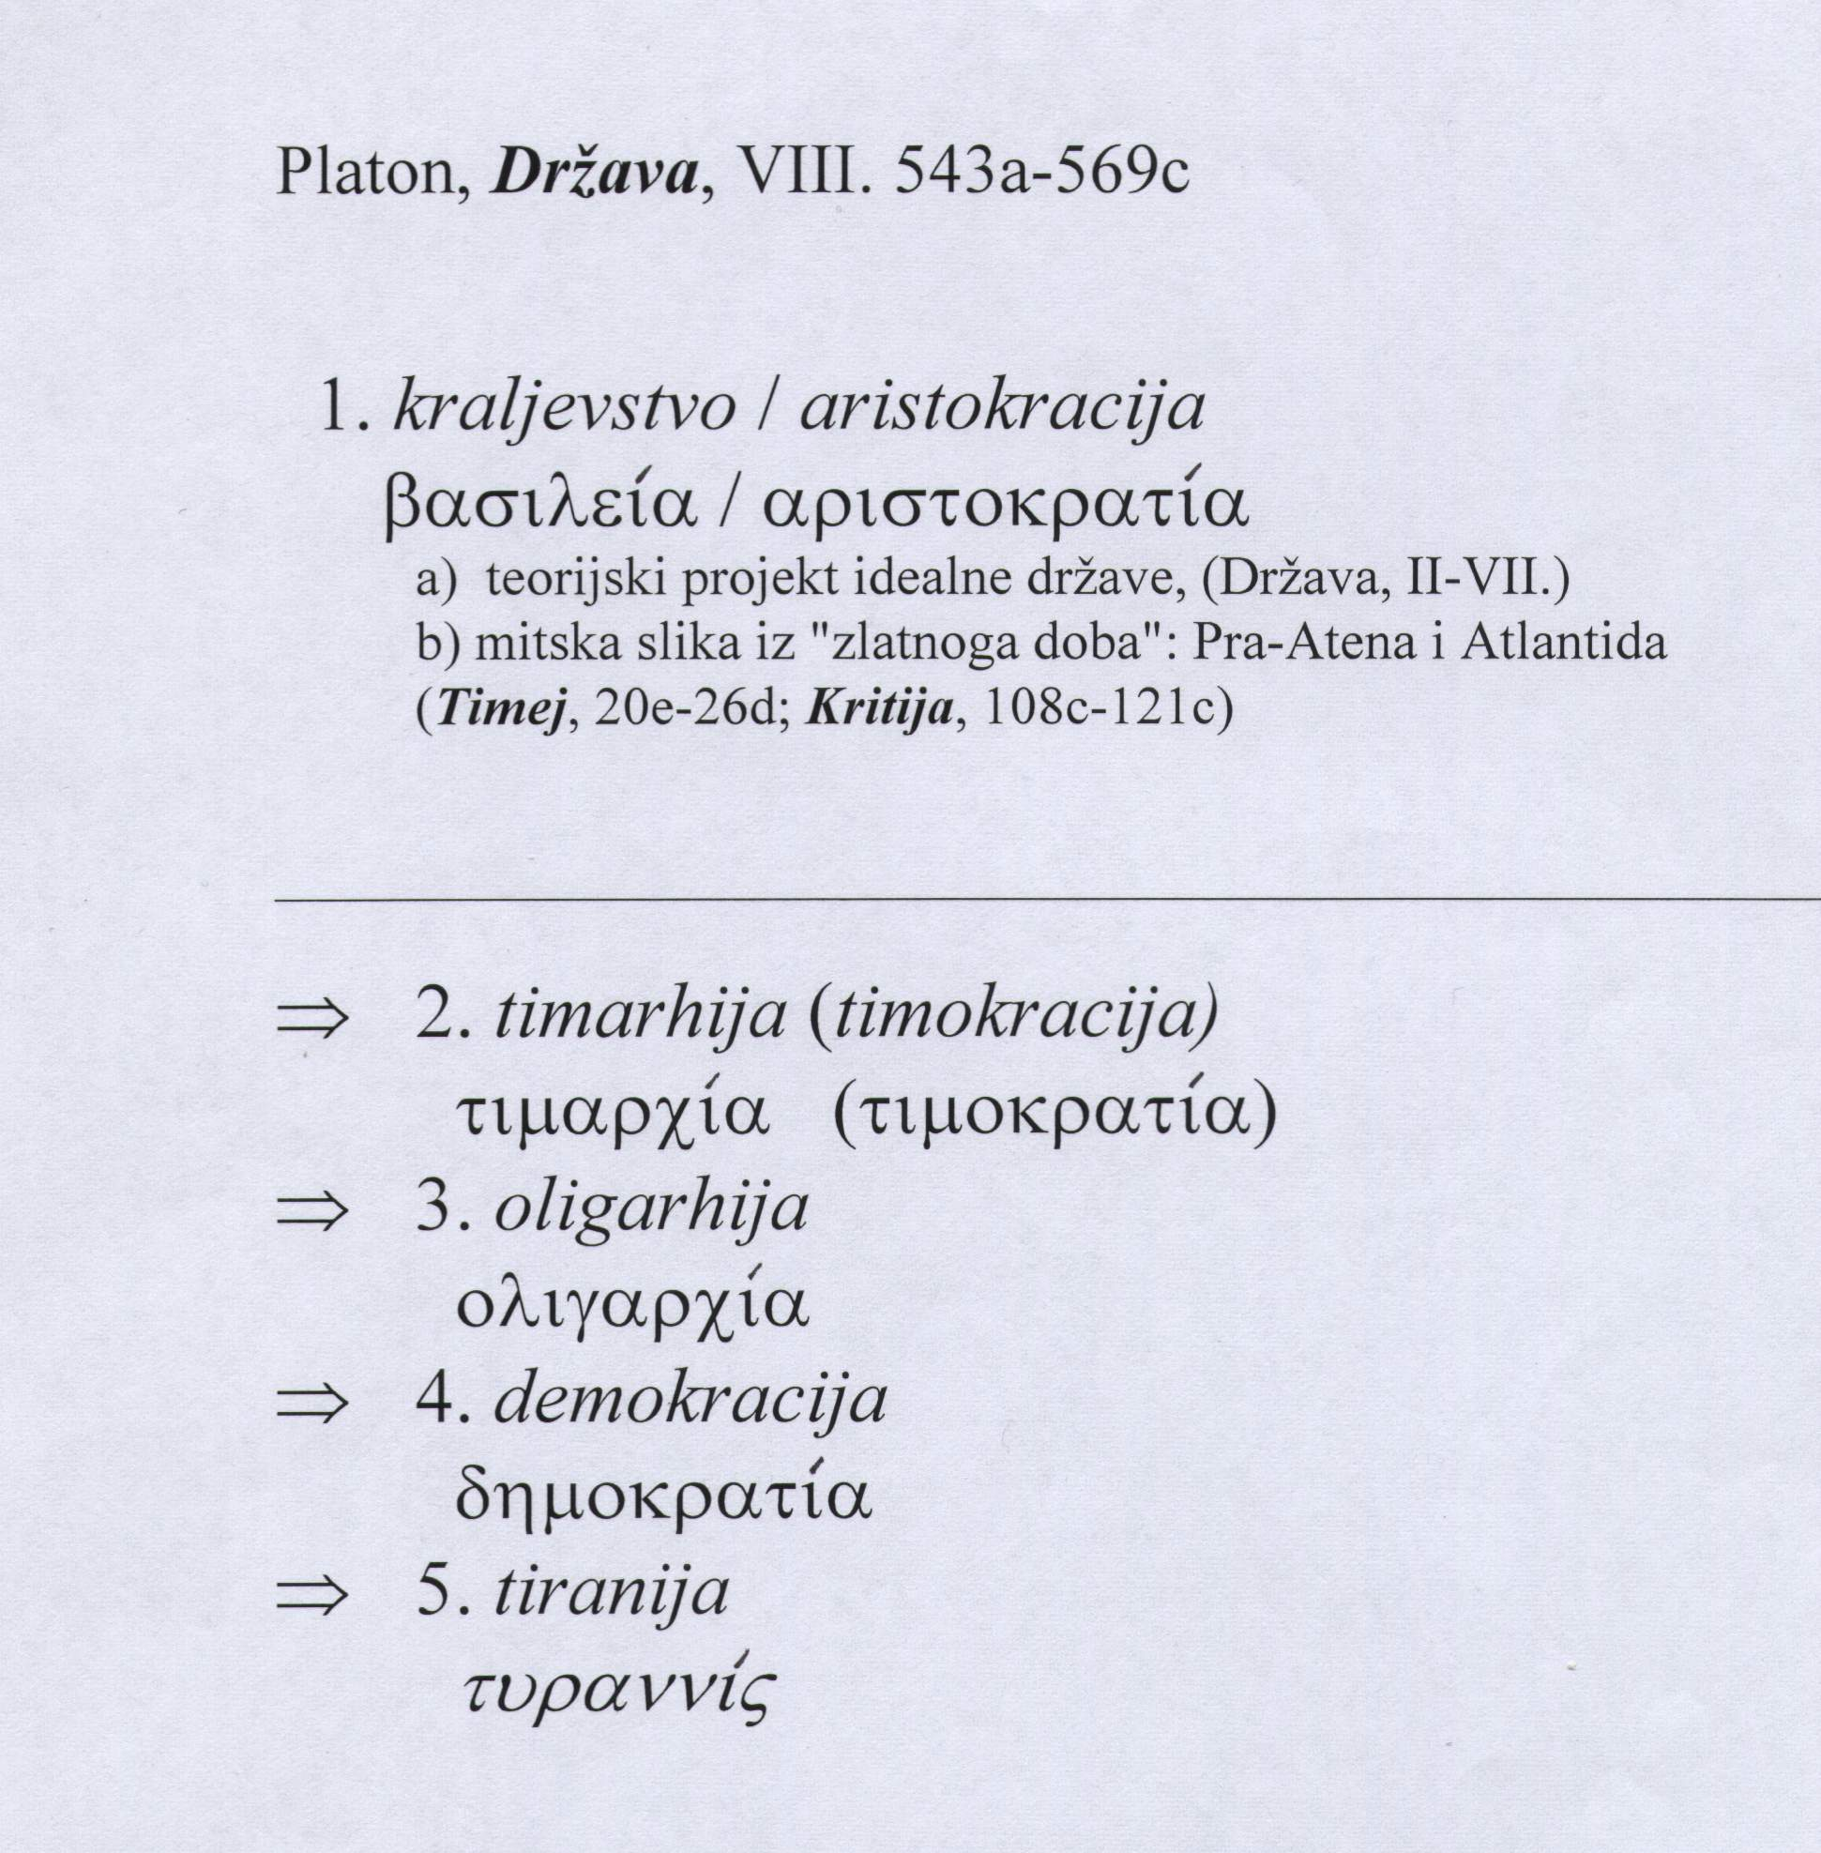

Prikaz br. 3

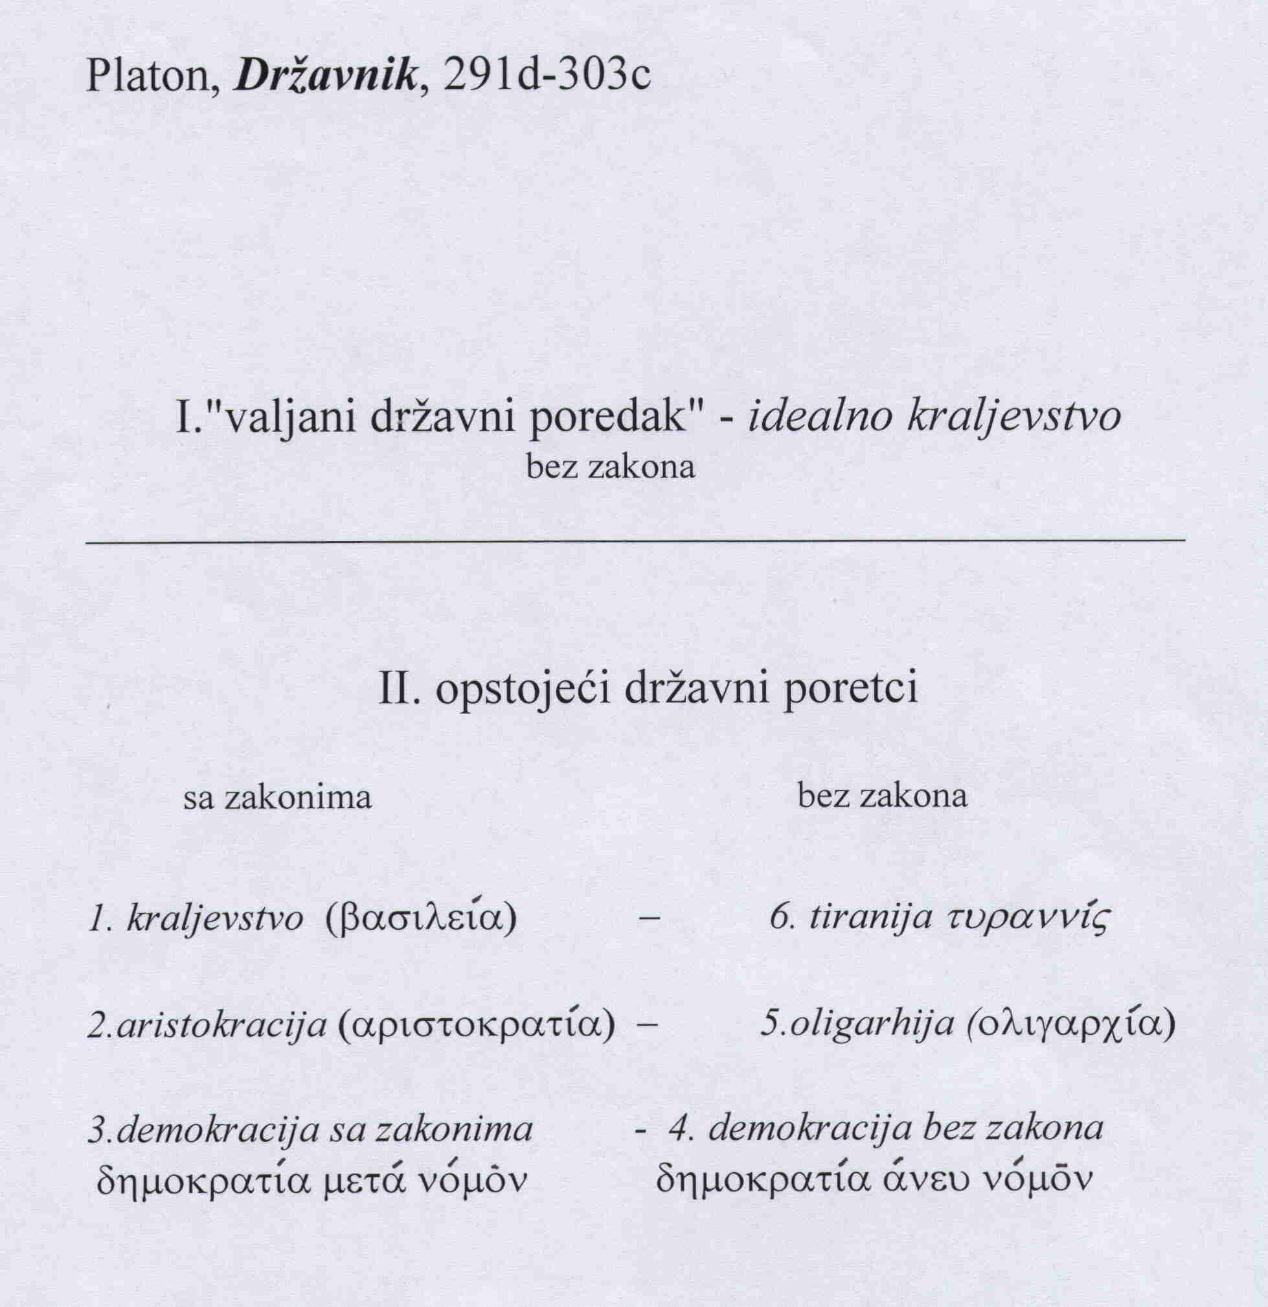

Prikaz br. 4

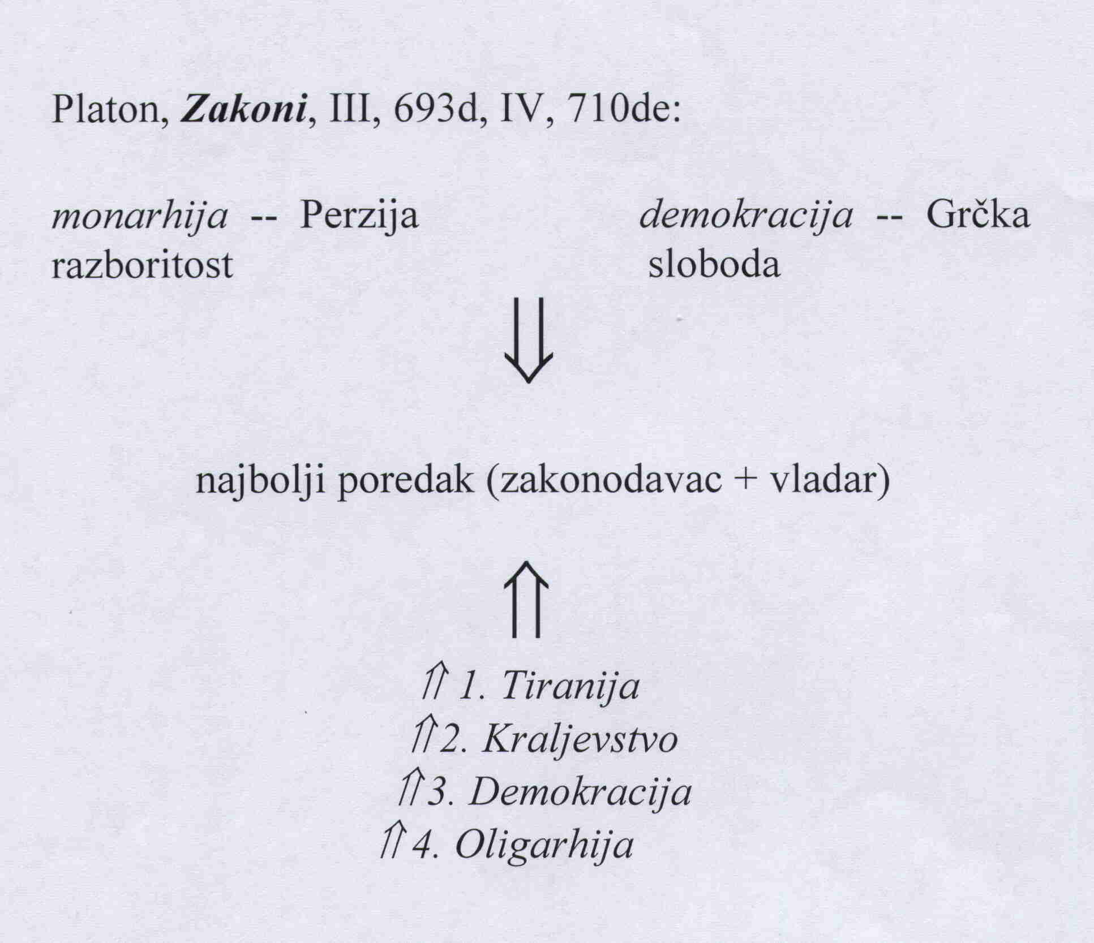

Prikaz br. 5

- RASPRAVA

Platonov koncept općeg dobra izniknuo je svakako i prvenstveno iz njegove osobnosti koja je upravo zbog osebujnosti i autentičnosti bila iznimno značajna i prepoznata i u doba kada je živio, a za izvjesne krugove – sociološke, politološke, pravne i druge srodne – gotovo jednako i danas. U tom razmaku od praktički dva i pol milenija zaista su se zbivale velike promjene u promišljanjima ljudi, ali je nešto, čini se konstanta, koju Platonovo područje interesa upravo značajno zastupa, pa tako vremenom ne gubi na snazi i vrijednosti, sasvim nezavisno od toga je li suvremena ideja pro ili kontra Platonove. Činjenica je da se na Platonov sustav promišljanja lako reflektirati u svakom vremenu upravo s toga što je iznimnim senzibilitetom raspravljao i obrazlagao izvjesne vrijednosti od sveopćeg interesa za čovjeka, a posve je razumljivo zašto se smatra da je u Platonovo djelo u osnovi teško proniknuti. I to ne samo zato što Platon ipak nije živ sugovornik i što je tako velika distanca u vremenu, već upravo zato što on kao da je živ i ovdje, jasno donosi svoje teze, jedino se traži znatne vještine i mudrosti da bi se slijedilo njegovu misao – pa si time omogućilo i neko valjano i dosljedno opredjeljivanje u odnosu na njega. A u ostalom i on sam, putem svog vlastitog razvoja u tijeku svog života udaljio se od sebe samoga do te mjere, da bi danas on sam sebi bio vjerojatno najžešći kritičar.
Budući da, kako je već u uvodu rečeno postoji izvjesno podrazumijevanje o samorazumljivosti pojma dobrog, istražujući Platonovo djelo u odnosu na njegovo poimanje općeg dobra – kako u djelima samog Platona, tako i u brojnim djelima vezanim za Platona – naišao sam upravo na takav stav. Međutim, za pretpostavku ovoga rada da tome ipak nije tako, naišao sam čvrsta uporišta upravo i kod samog Platona koji je, mijenjajući zapravo svoj svjetonazor mijenjao i ključne odrednice onog što bi se moglo smatrati njegovim poimanjem općeg dobra. U prilog tome je slijedeća argumentacija. Prvotno se Platon (tzv. rani Platon) ponajprije nije niti htio preciznije odrediti gotovo ni prema čemu, što je vidljivo iz njegovog stava da bi svatko morao dobro promisliti prije svake aktivnosti, naročito političke; na svaki način smatrao je da to vrijedi za njega, pa stoga kao sasvim mladi čovjek nije pristupio nikojem obliku vlasti, pa niti ikojoj političkoj opciji. U to se vrijeme, budući da njegov učitelj Sokrat sam nije nikada ništa zapisao, Platon pretežno bavio moderiranjem i pismenim prenošenjem Sokratovih misli. Radio je to na način postuliranja dijaloga ili bilježenjem, po sjećanju, raznih rasprava koje je Sokrat vodio sa svojim učenicima. Radeći tako i na tome, razvio je Platon, dakako, i svoje osobne teze i promišljanja predstavljajući ih moguće ponekad kao Sokratov svjetonazor, no u toj fazi svoga stvaralaštva Platon i nije mnogo od iskazanog pripisivao sebi, već je više bio u funkciji dobrog promatrača i historičara. Nakon smrti svoga učitelja Platon je prerastao u osebujnog mislioca koji je s početka bio sasvim na tragu svog velikog učitelja: individua, pojedinac i njegova osobna sreća koju on slobodno živi i iskazuje bili su Platonovo prvotno polazište. Iako je ustvrdio da svakome sve valja dobrovoljno učiti, što je i prirodno, jer svako biće samo po sebi zna što je dobro i teži mudrosti kao znanju o dobru, te da je ideal filozofskog života da svatko sebe spozna, a da se država ne zasniva na zakonima i sili nego na umnosti, prešao je Platon iz teze da svatko spontano sve misli i čini zbog dobra koje je samim time kroz pojedinačno i opće dobro, u tezu da to prirodno dobro u sebi, čovjek rođenjem zaboravlja, pa ga na to treba podsjećati i poticati. I to odgojem. U konačnici upravo država imala bi taj odgojni zadatak kojem je svakako osnovni i glavni cilj sreća pojedinaca, ali samo toliko ukoliko slijedi državne naputke, profilirane i zadane od vrhovnog vladara. A taj bi vladar opet imao monopol nad prosudbama o mjestu i ulozi svakog pojedinca u državi i stoga što je po znanju i spoznaji te mudrosti dobar i pravičan kao Bog.
Na ovakvom spoznajnom putu Platonu se očigledno dogodilo da je svoje veliko Sokratovsko povjerenje prema vrijednosti čovjeka pojedinca i njegovim potencijalima, vremenom zamijenio za ogorčenost nad neiskorištenim potencijalima koje je primjećivao svuda oko sebe, što još ne znači da je baš izgubio povjerenje u njihovo postojanje. On naprosto nije vidio realizaciju toga postojanja. Tako je, posljedično, sve manje očekivao od pojedinaca a sve više od institucija koje, po njemu, imaju jedino i isključivo svrhu biti u funkciji tog pojedinca (kada to već ne može on sam). Razvijajući se dosljedno u ovom smjeru Platon je konačno zaključio da s čovjekom treba oštro, putem zakona. Logiku ovog Platonovog tzv. razvojnog puta prikazuju izravno njegova djela i po sadržaju i po pretpostavljenom redoslijedu nastanka. Opće dobro kao najveću vrijednost za čovjeka Platon, dakle, nikada nije napuštao, ali mijenjale su se njegove predodžbe o modelima života i državnog ustrojstva putem kojih je to ostvarivo. Tako s početka Platon to vidi na način gotovo dijametralno oprečan onom koji zastupa pred kraj života. Tako npr. od postavke da njegovom državom trebaju vladati umnost i mudrost (a nikako zakoni, već dapače bezakonje kao optimum tj. kao ideal) sve do izravne opreke – da država može biti uspješna u postizanju svoga cilja, potpune ljudske sreće i općeg dobra – upravo i isključivo putem zakona (koji propisuju sve od odgojnih metoda do nepromjenjive postulacije pojedinca unutar Platonove podjele na tri staleža). Kako je Platon i dalje podrazumijevao da pojedinac (ovako precizno određen svojim znanjem ili svojom ulogom u društvu npr.) je potpuno sretan tj. u svojoj sreći određen izvana, izvan sebe samoga jer na kraju sam i nije mjerilo stvari, Platonu se lako dogodilo da odgojnu ulogu namjeni ipak onima koji dublje i jasnije spoznaju i to sami po sebi, a što je smatrao da se jedino događa filozofima, na njihovom putovanju od nejasnoće do jasnoće. Rezultat toga su određene kontradikcije na koje se može kod Platona naići, čak unutar istog djela i čak u razmaku od nekoliko stranica ili čak redaka. Posebno dobro uočljivo je to npr. u odnosu na stavove s jedne strane da svaka duša teži dobru i sve zbog nje čini, a s druge strane, u usporedbi o pećini u kojoj je od većine očekivano ponašanje da dobru uopće ne teže, a onoga tko ih na to potiče odmah ubiju. Ovo je također argumentacija u prilog činjenici da je Platon zaista izgubio povjerenje u vrijednost i moć pojedinca, a koju je dosljedno i načelno neprekidno zastupao. Moguće je da o promjeni stupnja povjerenja za čovjeka kod sebe niti sam nije imao uvida, pa iz toga moguće proizlazi da je sve različitije poimao karakteristike čovjeka, pa zato onda i mijenjao modele odnosa prema njemu; promjene smanjivanja povjerenja koje su se događale u njemu samom izgleda da je tretirao kao promjene vrijednosti čovjeka kao takvog, a do kojih je dolazio misleći da čovjeka poznaje sve bolje. Takav njegov put spoznaje nije nimalo iznenađujući. On se temeljio na njegovom životnom iskustvu: doživio je da sustav koji je obećavao – demokracija, taj po nekima i danas nama uzoriti model vlasti – je dopustio da se osudi i ubije najveći među najvećima, Sokrat; ne manje važno i to što nije uspio realizirati svoj koncept idealne države u gradu-državi Ateni, a nije mu to uspjelo niti kroz čak tri pokušaja u Siracusi – jedino je nepobitno i neumitno uspio izložiti sebe i svoj život. Ima puno smisla da upravo to i takvo iskustvo bude temelj na kojem Platon gradi promjenu svoji stavova. Pri tom je samo zaboravio veličanstvenu postulaciju koju je sam promovirao, a koja je sadržana u tome da upravo iskustvo (iz osjetilnog, materijalnog svijeta) drži čovjeka u pećini neznanja i carstvu sjenki i obmana, a da ideje – što je bila ujedno i suština Platonovog promišljanja – nemaju empirijsku pozadinu. Ideja kao opći pojam (univerzalija) kojoj je odbačeno empirijsko tako postaje uzor; samo tako shvaćene ideje su vječne. Znajući to i još više, kao osobni kreator, takvoga koncepta još bolnije je i začuđujuće to što nije slijedio bit teorije ideja.
Ako slijedimo Platonovu misao da svi teže dobru, a dobro je po sebi vrhunska ideja do koje se stiže spoznajom i znanjem, tada bi ipak svi iz pećine, prije ili kasnije težili k njenom izlazu, pa je put filozofa moguće shvatiti i tako da je on samo onaj koji ide prije. Iz toga je rakursa moguće objasniti zašto bi oni koji će ići kasnije čak i ubili svog prethodnika; jer još nije njihovo vrijeme, a posve je zasebno pitanje kada čije vrijeme dolazi te može li se i kako na to utjecati. Platon, poveden Sokratovom smrću, a i svojom vlastitom izloženošću, vidio je samo opciju da je filozof taj koji se iz svoga znanja ima vratiti među neznalice ne bi li ih time potaknuo i ubrzao, a da je pri tom prilično izvjesno da bi to mogao platiti glavom. Ispada tako da filozof ima biti ubijen zbog obaveze odgajanja koje vrši u ime općeg dobra. Za Platona je izraz najviše etičnosti i odgovornosti filozofa (i bez obzira na svaki rizik) bio upravo njegov povratak među ljude sjena, jer je taj povratak pretpostavio kao jedinu izravnu odgojnu aktivnost. Očito Platon nije niti razmatrao da i onaj koji se uopće ne vrati moguće ima, iako neizravno, ali možda također iznimno vrijedan odgojni utjecaj, npr. na način da, osim što među nekim u pećini izaziva strah od akcije zbog njima nepoznate daljnje njegove sudbine, nekima upravo bude inicijalni moment za osobno napredovanje u pravcu spoznaje, pa time moguće i snažnije djeluje jer je potaknut osobni odabir, a bez ikakve izloženosti samog filozofa. Ulogu filozofa da vrši odgojnu funkciju prenoseći svoje znanje i spoznaje na druge, Platon je u konačnici udijelio instituciji države čime ona ostvaruje najbolji smisao i upravo tako postaje slika ideja. Ideje su tu u praktičnom značenju uzori za upravljanje državom i svrha im je sreća svih ljudi, dakle, opće dobro; pravedno je ono što dovodi k sreći. U ovom slučaju to je poimanje da svatko radi svoj posao u okviru postojećih staleža; pa se pravednost realizira u državi. Briga države upravljena je ne na pojedinca već na dobro zajednice, a svaki pojedinac ima zauzimati pravo mjesto u državi te raditi i živjeti neproturječno radu cjeline koja je nastala na korist i zbog pojedinca pa se i traži odanost državi kao javnom dobru. Tako je Platon definirao svoj cilj: u polisu ostvariti promjene života na bolje, pri čemu je zdrav polis rezultat potrebe za zajedničkim životom i sa svrhom postizanja cjelokupne harmonije duha, a koja bi se prenijela baš na polis te bi stoga polis kao mjesto zajedničkog života slobodno i prirodno bio nosilac odgoja i obrazovanja. Platon ni u kojem trenutku ne dokida, po njemu oplemenjujuću vezu između pojedinca i države. Tako mu je pravednost pojedinca preduvjet pravednosti u polisu, s jedne strane, a s druge – svrha odgoja i obrazovanja jest vratiti duši prirodni red. No jaz između pojedinca i države jednak je raskoraku između idealnog i postojećeg. Ova činjenica pomaže nam u shvaćanju uzroka fenomena Platonovih kompromisa tj. njegovih pokušaja da od tzv. nemogućeg proizvede moguće, sada i ovdje. Suština je toga kompromisa što je Platon sreću svoji državljana naumio ostvariti putem dobrog zakonodavca koji tri velika cilja: slobodnu državu, prožetu ljubavlju i pokretanu razumom – kreira zbog tzv. unutarnje sreće, pa time ta sreća postaje i smisao svakog zakonodavstva. Budući da je Platon ovu unutarnju sreću poistovjetio sa općim dobrom koje proizlazi iz dobrog zakonodavstva, razvojni slijed dopušta logički prelazak na to da je glavni zadatak zajednice dobro odgojeni građanin. Pri tom, zakonodavac i njegovi zakoni suštinski su aspiranti na određivanje pojma sreće, unutarnje sreće, dobra i općeg dobra, gubeći iz vida da zakoni su mjere koje se uspostavljaju kako bi se uputilo ljude činiti ono što, moguće, neki ili čak mnogi ne bi činili ili da ne čine ono što bi neki ili čak mnogi rado činili, što u svojoj biti, dakako, nije izraz povjerenja prema pojedincu ako on i onako sam teži spoznaji, mudrosti i općem dobru. Zakoni imaju predumišljaj da pojedinac teži svom pojedinačnom dobru i probitku, a koji, ako nije reguliran, i ne mora biti u skladu sa probitkom zajednice tj. u funkciji općeg dobra.
Platon tako poistovjećuje slobodu zajednice sa slobodom pojedinca pa čak kaže da prevelika sloboda je oblik ropstva, misleći pritom, dakako, i na pojedinca i na zajednicu, iako je toj istoj zajednici ipak prvenstveni, glavni, pa i jedini cilj sreća njenih građana koja će jednom u budućnosti (kao što je bilo jednom u prošlosti) obuhvaćati sigurno i potpunu slobodu, ali ne još sada nego na tom putu i zbog takvih potreba građana država upravo nastaje. U jednom trenutku Platon se pita može li čovjek uopće mijenjati i prilagođavati prirodu i da je upravo on pritom djelatni i stvaralački, pa zaključuje da se moraju promijeniti odnosi u društvu. Platonova je prosudba da do tih promjena može doći intervencijom države, pa tako zakonodavac ili vladar ima etičko-normativno značenje u svim aspektima, pa tako i u najvažnijem – poimanju općeg dobra. To opće dobro ako shvatimo kao jednu od Platonovih ideja i ako opće karakteristike svih ostalih ideja primijenimo na ideju općeg dobra onda bi i toj ideji morali pripisati vanosjetilnost. Ako po Platonu ideja idealne države može biti samo u umu onda bi i ta idealna država morala biti vanosjetilna (ili nadosjetilna) tj. je moguća u istoj onoj mjeri u kojoj je s osjetilima moguće doživjeti svijet ideja. To je ključna karika koja bi utopijsko pobliže odredila u smislu prosudbe njezine ostvarivosti. U istom cilju Platon je promišljao što je bilo prije države, pa u Državniku navodi da je tada Zemljom vladao Bog Kronos kada je on osobno bio čovjekov pastir i upravljač, ljudi su ubirali plodove za koje nisu morali mukotrpno raditi, a ravnopravno su komunicirali među sobom kao i sa svim životinjama. Danas, u ovom našem životu kojega svi poznajemo, kaže Platon, vlada Zeus sa svojim pravilima. Platonov filozof kao najviši i najveći mudrac u državi, morao bi vladati poput Boga; on bi bio vođa koji, u okviru države, određuje što je to dobro, a njegova bi politika bila recept dobrog života za pojedinca i za zajednicu. Vođena mudrošću, čovjekova bi stvarnost stalno težila višem cilju, što je ujedno i njeno porijeklo tj. je po Platonu taj viši cilj budućnost i porijeklo svijeta i prirode, te bi se postigla apsolutna svrsishodnost svega postojećeg. Tako možemo razumjeti i jedan novi smisao sentence: "Historia est magistra vitae". To u konačnici dovodi do toga da se svi ljudi, prije ili kasnije, ali sigurno, otisnu od iluzija i svijeta sjenki i postaju slobodni spoznati bit života, koji za svoj cilj ima potpuni razvoj ljudskog potencijala, a što nas izravno dovodi do dobrog života i općeg dobra u slobodnom društvu.
Tako se realizira primjena dobra u stvarnosti. Od te težnje Platon nije nikada odustao. To je njegova konstanta.

5. 1. POVIJESNE REFLEKSIJE

Gotovo da nema niti jednog mislioca koji nam je ostao zabilježen kroz povijest filozofije za kojeg bismo mogli reći da se nije bavio ili promišljao pitanje o općem dobru. Ova tema inherentna je svim vremenima i svim filozofskim pravcima u svakom kutku naše Zemlje. Postoji čitav niz i veliko bogatstvo najrazličitijih pristupa ovoj temi, a koji svi kao temeljnu potragu imaju pokušaj odgovora na pitanje kako živjeti dobro. Analiza, mišljenje i borba za postizanjem takvoga života nije ostala samo u domeni čiste filozofije i njenih predstavnika; pokušaju realizacije ove ideje doprinijeli su vojskovođe, pravnici, ekonomisti, sociolozi, medicinari, umjetnici, pa sve do razine pojedinaca iz ma kojeg pravca koji svojim djelovanjem olakšavaju život sebi i drugima. Platon je htio iznaći model kako tu neizmjernu snagu čovjeka i njegovog djelovanja usmjeriti u pravcu potpune sreće za tog istog čovjeka, pa i šire, pa i znatno šire jer ne samo da je i moguće, nego danas je već i pravilo svugdje u svijetu da pojedinac zaokupljen svojim životom i uronjen u svoju svakodnevnicu zaboravi da sve što čini ima odraza i na širem planu, a ipak da izravno utječe na kvalitetu i razvoj vlastitog bića tj. da je svaki pojedinac kovač svoje sreće i nesreće.
Povijesnu refleksiju na Platona moguće je razmatrati sa dva aspekta: prvi bi obuhvatio one mislioce koji se bilo kada u povijesti izravno na Platona nadovezuju, nadahnuti njegovim djelom, ma kako autentični i novi bili zabilježeni u povijesno filozofskom kontinuumu, ili oni koji na ovaj ili onaj način komentiraju Platona bilo da se s njim slažu u cijelosti, djelomično ili uopće ne. Drugi aspekt bi obuhvatio sve one mislioce, teorijske koncepte pa i institucije koje se bave predlošcima, profilacijom i propagacijom općeg dobra, pa bez obzira što Platona možda niti ne spominju, zbog općeg dobra kao predmeta njihovog interesa su s Platonom usporedivi. Ističući važnost Platona Whitehead kaže da je cijela povijest filozofije tek niz marginalija uz Platonovu filozofiju. Vrlo često se, od Platonovih suvremenika pa sve do danas, pokušalo rastumačiti Platonovu filozofsku misao smještajući je u određene pravce ili pak stvarajući pravce prema njoj. Tako su Platonu pripisali konzervativizam, revolucionarizam, smatrali su da je progresivist ili baš suprotno, da njegova teorija provedena u praksi bi od čovjeka napravila pasivno biće, poslušnika koje je podložno vladaru. Smatran je totalitaristom, a mnogi su ga shvatili kao idejnog začetnika komunizma tj. da su u Platonovu djelu za to postavljeni temelji. Iz svih ovih suprotnosti koje su izrečene o Platonu može se neosporno zaključiti da svaki pojedinac koji je Platona prosuđivao u biti tumači svoje viđenje svijeta, a ne Platonovo. Tome je u prilog i Einsteinova teorija relativnosti koja iz fizikalnog kuta gledanja tumači da ništa nije apsolutno već da je sve relativno tj. da ništa nije objektivno već je sve subjektivno i zapravo da ništa nije onako kako je, već kako nam se čini da je. Tako Platon sigurno ima tisuće lica od njegovog vremena do našeg. Ali Platon je uvijek prepoznatljiv i neponovljiv. Aristotel (384 – 322 g. pr. n. e.) je najznačajniji i najpoznatiji od Platonovih suvremenika, a koji je također zadužio čovječanstvo veličinom onoga što je mislio i rekao, naročito ako se tome priđe sustavno. Aristotel je poznat kao Platonov kritičar. Sam je to izrazio riječima da: "Platon mi je drag, ali mi je istina draža.", očito smatrajući da on pozna istinu za razliku od Platona. To se naročito odnosi na teze o idejama: Aristotel se na više mjesta, kritički suprotstavio Platonovom idealističkom shvaćanju svijeta; prikazivao je da je Platonovo određenje predmetno i metodološki krivo zasnovano tj. da su njegove ideje zamišljeni uzroci svega i time ne dopuštaju razumijevanje svijeta ili drugih stvari niti njihovu egzistenciju. Aristotel dovodi u pitanje razvoj čovjeka po Platonu, a kojem se suprotstavlja; tvrdi još da Platonova teorija ideja za posljedicu ima totalno pasiviziranje čovjeka i to stoga što je Platon smatrao kako se s ovim tijelom i na ovoj Zemlji ne može doći do punine ideja jer su one transcendentalne, a naročito zbog Platonovog stava da je čovjeku nemoguće utjecati na svoju vlastitu sudbinu. Za razliku od toga, Aristotelov čovjek može djelovati u svojoj svakodnevnici i to je put njegova razvoja (Nikomahova etika, VI, 13; X,8). Osnovna suprotnost između Aristotela i Platona zorno je sadržana u prikazu br. 6, (Rafaelo, 1510. g.) gdje je jasno vidljiv smjer Platonovog prsta koji ukazuje prema gore, na uzvišeno i svijet ideja i smjer Aristotelova prsta, koji je okrenut dolje na ovozemaljsko, ka čovjeku.

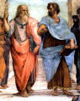

Prikaz br. 6

Dakako, vrlo oprezan i precizan treba biti kada je u pitanju poimanje dvaju svjetova – svijeta života i svijeta ideja. Platon možda i nije dualist u klasičnom smislu, on ne kaže da je svijet ideja nešto drugo (od svijeta života) već da je to nešto općenitije.
Iako je npr. Augustinov (354 – 430 g.) svjetonazor zaista podrazumijeva dva paralelna, međusobno suprotstavljena svijeta od kojih u jednom postoji Zemaljska država (Civitas terrena), a u drugom, transcendentalnom, božja država (Civitas Dei), kraj povijesti ima nastupiti kada te dvije države postanu jedno, (a u kojoj, po njemu uvijek pobjeđuje božanski princip) čemu svijet života kao općem dobru teži. Poveznica između ta dva svijeta, po ranom Platonu je upravo vladar koji je čovjek, a kao Bog sam. Kasni Platon kaže da je (odgojna) snaga u zakonu a iz Biblije dolazi misao da:"Žalac je smrti grijeh, a snaga grijeha je u Zakonu." (Biblija, 1968. Poslanica korinčanima 15 56).
Mnogo stoljeća kasnije, a za razliku od Aristotela, Thomasu Moreu (1478 – 1535) u djelu Utopija Platon je potpuni uzor, a cilj svih njegovih promišljanja (kako sam kaže na kraju ovoga svog djela) upravo je opće dobro. Ideja koja također potiče od Platona je uvjerenje da svijet ideja čini sustav nužnih odnosa.
To nas dovodi do G. W. Leibniza (1646 – 1716) i njegovog monadnog sustava koji se, moguće, može donekle usporediti sa Platonovim sustavom ideja.
Pedesetak godina kasnije u razdoblju svog najbogatijeg stvaralaštva javlja se J. J. Rousseau (1712 – 1778.) sa svojom teorijom društvenog ugovora kojoj je suštinski sadržaj upravljen na prirodno pravo kao univerzalnu tekovinu čovjeka, a također i na opću volju koja na postojanju niza pojedinačnih volja građana, kao skupu, gradi svoj legitimitet; građanima pak iz opće volje proizlazi suverenitet. Iz opće volje tada proizlazi opće dobro.
Kritika koja vjerojatno najviše pogađa Platonovo djelo došla nam je od Karla R. Poppera (1902 – 1994.). Ovaj austrijski mislilac, poznat kao predstavnik kritičkog racionalizma, promovira otvoreno društvo kao građansko i parlamentarno, pa se znalački i temeljito obrušava na one koje smatra protivnicima otvorenog društva u koje izričito ubraja Platona, Hegela i Marxa. Popper smatra da su oni nametali ideju, misao i shvaćanje u svome vremenu onemogućujući suprotnim stavovima da uopće dođu do izražaja. Za Platona kaže: da propisuje religiju,da se bojao moći mišljenja, da kod njega individuum uvijek ima služiti kolektivu, da je time i tako protiv individualizma i demokracije, da je pravednost za Platona samo u interesu države (a ne to što pod pravednošću mi danas podrazumijevamo), da budući kod Platona filozof treba vladati jer zna, time Platon uvodi tiraniju totalitarnog poluboga, a njegova totalitarna pravednost zaustavlja svaku promjenu u društvu. Popper vrlo oštro ističe rasizam kod Platona, a i za Platonovog političkog liječnika Popper naglašava da medicina kao oblik politike, je jedna od osnovnih ideja fašizma. Za sve navedeno Popper nalazi uporišta u izvornim Platonovim radovima koja elaborirajući minuciozno citira. Za Poppera, filozofija je dio povijesnog traženja istine, a svi ljudi su filozofi, čak ako toga i nisu svjesni, pa je za njega cilj filozofije prosvječeni, kritički, svakodnevni razum. (Bošnjak, 1997.) Popper o Platonu zaključuje da tko traži istinu mora se odlučiti biti mudar (Sapere aude) i revolucionaran na području mišljenja i intelektualno odvažan, što za njega Platon nije bio. To za Poppera nije pojava novog doba, već je za njega Platon predstavnik totalitarnog mišljenja i djelovanja koje je u povijesti prisutno na razne načine. Međutim, po Popperu ideje Platonove filozofije djelovale su vrlo negativno tj. su bile preteča mnogih kasnijih negativnosti u ideji i praksi, jer po Popperu imale su važnu ulogu u političkom životu i povijesnom razdoblju, pa ih je, smatra Popper i Marx samo obnovio pod nazivom historijskog materijalizma. Popperova kritika Platona, moguće, je potpuna istina – ali to nije cijela istina o Platonu. Pod Popperovom lupom bio je samo tzv. kasni Platon, a točno je i to da se Popper osvrće samo na političku filozofiju Platona, a na predestinaciju duše ili svijet ideja uopće ne.
Također je točno i to da je veliki G. W. F. Hegel (1770 – 1831) u svojoj Filozofiji povijesti nasuprot Poppera smatrao da svaki događaj ima svoju posebnost i da se ne može iz prošlosti suditi o sadašnjosti niti se sadašnjosti može nešto pomoći onim što je bilo u prošlosti, što otvara pitanje da li se za kasniju povijesnu praksu mogu smatrati odgovornima oni na koje se drugi pozivaju. Na svaki način poznato je da je dijalektička metoda prisutan put traženja istine (razgovorom) kako danas tako i u Platonovo doba.
Najnovije doba je doba postmoderne – u njoj mi živimo danas. Karakteristično je za ovo naše doba da u rakursu rasprave ravnopravno sudjeluju svi, pa i sasvim suprotni koncepti i opcije, detaljno razrađeni i oni površni; svi e oni nađu na različitim razinama važnosti u našoj svakodnevnici. Tako je kod nas i u svijetu. U Hrvatskoj, najnoviji prijedlog Zakona o djelatnostima za opće dobro (2002.) definira djelatnosti od općeg dobra kao one koje promiču opću dobrobit. Jasno je što je zakonodavac htio reći, iako je ova definicija sasvim cirkularna, pa stoga i nedostatna. Iz sredstava javnog priopćavanja mogu se svakodnevno ćuti mišljenja o općem dobru kao npr. da ono mora biti rezultat interakcije raznih političkih subjekata ili npr. da se opće dobro može reducirati na praksu kako treba rješavati sukobe u društvu.
Ono što je ipak sasvim sigurno, da niti danas ne postoji jednoznačno određenje za pojam općeg dobra koje netko zna pa će to obznaniti urbi et orbi.

- ZAKLJUČAK

Platon, koji je bio veliki teoretičar društva i društvenosti (i praktičar u višestrukim pokušajima) i koji je svoj koncept političke filozofije gradio ma poimanju života unutar zajednice – imao je svoj specifični razvojni put, od potpunog povjerenja u pojedinca do potpunog prepuštanja tog pojedinca socijalnoj tj. zakonskoj regulativi. S tim u skladu mijenjao se i njegov pojam općeg dobra.
Tzv. rani Platon baziran na Sokratovoj etici razvio je koncept o predestinaciji čovjekove duše kao i teoriju o svijetu ideja: svaki se čovjek sjeća prvotnog, idealnog stanja svoje duše i teži ponovno vratiti se u to. Ovo prasjećanje koje proizlazi upravo iz svijeta ideja nedostupno je osjetilnom. Najviša u hijerarhiji među idejama jest ideja dobra iz koje izviru sve ostale. U tom kontekstu opće dobro može se podvesti pod dostojno postojanje čovjeka koji je postigao puninu svoga bića u svim aspektima.
Tzv. kasni Platon sam je mijenjao pojedine svoje opcije; odstajući od najuzoritijeg, opredijelio se za realnost trenutka. U svojoj zrelosti, Platon se opredjeljuje za državničke i političke odnose koji će dovoditi do dobroga života – kroz zajednicu; kroz nju on gradi i svoj odnos prema općem dobru. Pri tom znanje koje je preduvjet spoznaje zadatak je filozofa kojemu je jedini pravi cilj steći istinu i promatrati je samom dušom, što je univerzalna pozitivna vrijednost filozofa vladara.
Kroz povijest, odnos prema Platonovom poimanju općeg dobra bio je uvijek prisutan no različit, od krajnje pozitivnog do krajnje negativnog. To ne čudi jer Platon je zaista suštinski varirao put dolaska do općeg dobra; od težnje svake pojedine duše za ponovnim boravkom u svijetu ideja što je jedino moguće putem erosa kao nagona za spoznajom, do koncepta postizanja općeg dobra prvenstveno kroz državu i zakone.
Iako je svoje modele dobrog života Platon vremenom i u zavisnosti od povjerenja prema čovjeku mijenjao, njegova je čežnja za općim dobrom ostala vječna jednako kao što su i vječne njegove ideje.

- LITERATURA

- *** (1968.) Biblija: stari i novi zavjet. Zagreb: Stvarnost

- Anzebacher, Arno (1994.) Filozofija – Uvod u filozofiju. Zagreb: Š. K.

- Barbarić, Damir (1986.) Politika Platonovih zakona. Zg. Sveučilište

- Barbarić, Damir (1991.) Platonova Politeia. Zagreb: Demetra

- Barbarić, Damir (1995.) Grčka filozofija – hrestomatija. Zagreb: Š. K.

- Barbarić, Damir (1998.) Ideja dobra u Platonovoj Politei. Zagreb: Demetra

- Bošnjak, Branko (1997.) Povijest filozofije I. Zagreb: NZMH

- Canivez, Patrice (1999.) Odgojiti građanina?. Zagreb: Durieux

- Freud, Sigmund (2000.) Totem i tabu. Zagreb: Stari Grad

- Gaarder, Jostein (1995.) Sofijin svijet. Zagreb: Znanje

- Held, David (1990.) Modeli demokracije. Zagreb: Školska knjiga

- Huizinga, Johan (1991.) Jesen srednjega vijeka. Zagreb: Naprijed

- Humbolt, von Wilheim (1993.) Ideje za pokušaj određenja granica djelotvornosti
države .Zagreb: Informator

- Krivak, Marijan (2000.) Filozofsko tematiziranje postmoderne. Zagreb: HFD

- Kukoč, Mislav (2001.) Najbolji poredak u Platona i Aristotela i Petrićev "Sretan Grad".
neobjavljeno predavanje za izbor docenta

- Kurtović, Ševko (1994.) Opća povijest prava i države. Zagrebačko Sveučilište

- More, Thomas (1952.) Utopia. Beograd: Kultura

- Owen, David (1997.) Sociology after postmodernism. London: Sage

- Platon (1957.) Zakoni. Zagreb: Kultura

- Platon (1977.) Državnik, Sedmo Pismo. Zagreb: Politička misao

- Platon (1979.) Fileb i Tteetet. Zagreb: Naprijed

- Platon (1997.) Država. Zagreb: Naklada Jurčić

- Platon, (1996.) Eros i filia – Simpozi i Lisis. Zagreb: Demetra

- Ross, David (1998.) Platonova teorija ideja. Zagreb: KruZak

- Rousseau, J. J. (1978.) Rasprava o porijeklu i osnovama nejednakosti među ljudima
Društveni ugovor. Zagreb: Š. K.

- Vlastos, Gregory (1997.) Socrates –Iironist and moral philosopher. Cambridge

- Wiedmann, Franz et al. (2001.) Atlas filozofije. Zagreb: Golden Marketing

Korištene Internet stranice:

- Pretraživač podataka: http://www.google.com.

- Project Gutenberg official home site: http://www.promo.net/pg/

jer poznato je da je jedino starogrčki model demokracije nudio takav sustav u kojem su svi građani polisa – države, npr. Atene, (odrasli muškarci, Atenjani), sudjelovali u svim oblicima vlasti i to izravno i osobno. Najsuvremenije države današnjice imaju demokratski oblik vlasti, ali tu demokraciju ostvaruju putem predstavnika, dakle posredno.
To je opcija koja podrazumijeva razvoj društva, a koji ne bi ugrozio prirodni eko sustav.
Tj. postaviti pitanje: "Što je to dobro i kako bi ljudi trebali živjeti da ga ostvare, a što obuhvaća i teoriju i praksu života kao i ljudskih odnosa uopće? (Bošnjak, 1997.)
tj. onaj koji sam za sebe određuje što je to dobro, a što ne.
a slijedi nakon tzv. kozmološkog.
Naime, u Platonovom životopisu, postoji podjela na njegov sokratovski opus, a zatim prijelazni, zreli i tzv. kasni.
U materijalnom svijetu prava bit izostaje, jer svakom izražavanju suprotnosti izmiče pravi smisao.
čime Platon postavlja antitezu materijalnom svijetu uopće.
na osnovu kojeg uzora ima svoju imitaciju tj. svoje vlastito postojanje. (Bošnjak, 1997.)
kao opće spoznaje niza pojedinačnog
kao mnogostrukosti i pojavnosti, a koja je nastala od mnogih uzora.
koju je vjerojatno najbolje nazivati "općenitosti", a koje su posve različite od zamjetljivih stvari (Ross, 1998.)
a istodobno omogućuje da njihove provedbe čovjeku budu korisne.
Jer u području vidljivog stvara svijetlo i sunce, a u području misaonoga sama je gospodarica koja nam udjeljuje istinu i misaoni uvid. (Platon, 1997.)
koju je prvi izrekao Plotin
nitko neće (prepo)znati pojedine primjere pravednosti ili ljepote, ako ne zna što je to dobro. (Ross, 1998.)
tj. narav, priroda u biću
U Fedonu Platon kaže da se um, božanski um jasno razlikuje od dobra, na koje se ogleda u svojemu vladanju svijetom. (Ross, 1998.)
Platonova se filozofija može promatrati kao opis puta filozofa i filozofske djelatnosti.
Po Platonu, čovjekova duša jednom je davno boravila u svijetu ideja. No, čim se duša probudi u tijelu nekog čovjeka, zaboravlja savršene ideje, ali svakako postoji i prije nego se useli u neko tijelo. No, kasnije, kod čovjeka se počinje događati čudesan proces: kako on počinje doživljavati oblike u prirodi tako se u duši počinje javljati slabo sjećanje; budi se čežnja za stvarnim stanom duše, za stvarnim izvorom, a što je eros tj. ljubav. Tijelo je od tada nesvršeno i nevažno. Duša se želi osloboditi zatvora tijela i želi odletjeti kući – na krilima ljubavi. Ovo je Platonov opis idealnog životnog tijeka, jer nema mnogih onih koji uspjevaju osloboditi dušu i pustiti je na put prema svijetu ideja. Većina se ljudi pripija odrazima ideja u osjetilnome svijetu. (Gaarder, 1995.)
koje zbog cjelovitog shvaćanja Platonovog djela zasigurno valja čitati, razmatrati i poimati u zajedništvu (Barbarić, 1998.), no, za potrebe ovog rada od iznimnog interesa je samo usporedba o pećini to posebice jedan njezin segment.
kroz prikaz Atlantide
u koju je putovao čak tri puta dovodeći i svoj život u opasnost.
Sokratovo rješenje u ovoj raspravi je sadržano u tome da postoje kriteriji za dobro, a idealni je znanje (episteme), dok Fileb i Protarh kriterije vide u empirijsko-pragmatskim odnosima. Tako je Filebova teza da dobro za sva živa bića je naslada i zadovoljstvo tj. radost i uživanje dok Sokrat tome suprotstavlja mišljenje (dakle, da dobro ne proizlazi iz požude nego iz razumnosti) da bi konačno zaključio da je dobro ono što je potpuno završeno, samo sebi dovoljno, a u konačnici da razumnost i naslada daju punu smislenost života, no, da je sve pitanje mjere.
što je i bio natpis na hramu u Delfima
atenski mislilac, živio oko 460-399 g. pr. n. e.
Što je to točno polis predmet je rasprave: "Politea nije država kako bi smo je danas definirali." (Barbarić, 1991.)
a za tiranina na vlasti smatra da i sam ne osjeća slobodu jer podjarmljujući druge i sam robuje tom statusu.
koji izlažu osnove jednog idealno zamišljenog državnog uređenja.
što je procjena Platonovog stava od Države i Državnika do Zakona.
Taj prikaz osim navedenoga, još prikazuje i Platonovo poimanje stupnjevanja težine uspostave novog državnog uređenja.
Pri tom, Platon zaboravlja ili zaobilazi činjenicu da je imao čak i takvu vlastitu postulaciju kako je najgore ako su državna uređenja temeljena na zakonu a najbolje ako su protuzakonite (Platon, 1977., 303a)
pa tako postoji teza o povijesnom Sokratu i Platonovom Sokratu (Vlastos, 1997.)
što je poznata misao upisana iznad vrata proročišta u Delfima. Poznato je također da se Sokrat njom često i rado služio. Manje je poznato da je njegova žena, Ksantipa izjavila: "Upoznaj samoga sebe i ne budi takav!"
pa je i sam zaključio da je to za neka druga mjesta i za neke druge idealne ljude
Platon, vjerojatno, zato i kaže da su filozofi herojska bića, dobri, mudri i hrabri.
bez obzira ostane li dovijeka na samome izlazu iz pećine ili se otisne u nekom smjeru
jer i ne činjenje je odabir pa time i vrsta činjenja
gdje je i opet red u duši preduvjet reda u polisu.
tj. idealno i neostvarivo (u topos – grč. ne mjesto)
kao civilizacijske tekovine
"Tko spasi jednoga, spasio je čitavo čovječanstvo." (Biblija, 1968.)
kao i mnogobrojni drugi modeli iz fizike, a koji su izravno i do kraja primjenjivi i na humanu populaciju a što je poznato od antičke Grčke i potvrđeno najnovijim znanstvenim spoznajama.
u Metafizici npr.
već da su to prazne riječi, metafizičko izražavanje kao kada bi se reklo – kaže Aristotel, da se manje ne može brojati već samo ako je (toga nečega što se broji) više.
pa čak i Civitas diaboli
ili Civitas Coelestis
iako su monade shvaćene kao sasvim samostalni entiteti bez nužne međusobne komunikacije, ali istovjetni po tome što oba sustava svoje opisane entitete shvaćaju kao univerzalije.
Ipak je Rousseau govorio i to: " Nikada nismo više govorili o slobodi i nismo se nikada rađali više u okovima." (Rousseau, 1978.)
a koje je po Bošnjaku (Bošnjak, 1997.) idealizirano kao društvo prava, jednakosti i slobode i koje se nužno suprotstavlja totalitarnoj organizaciji ma gdje ona bila.
i da je prakticirao stav: "Religija je opijum za narod."; da je imao religioznih osjećaja, ali kada se radilo o politici da ih je sve potisnuo.
tj. da je mladima zabranio baviti se politikom i kritikom društva i zakona.
i da je pisanjem protiv demokracije ušao u političku propagandu.
a u civiliziranim zemljama većina ljudi zna da je rasistička superiornost mit.
po Popperu Marxova teza o povijesti društva kao povijesti klasnih borbi može se smatrati utemeljenom na Platonovom historicizmu.
Pa čak kaže da iz povijesti nije ništa naučio. (Bošnjak, 1997.)
koji bi se trebao, pretpostavljam još dorađen, doskora pustiti u proceduru našeg Sabora.
Mnoga se djela u postmoderni kao i neposredno prije nje odnose na ovu tematiku, cjelovito ili segmentarno. Npr. se Patrice Canivez u svojoj knjizi Odgojiti građanina? pita treba li i kako odgojiti građanina. (Canivez, 1999.), a još mnogo ranije je W. Humbolt pokušao odrediti granice djelotvornosti države (Humbolt, 1993.)

